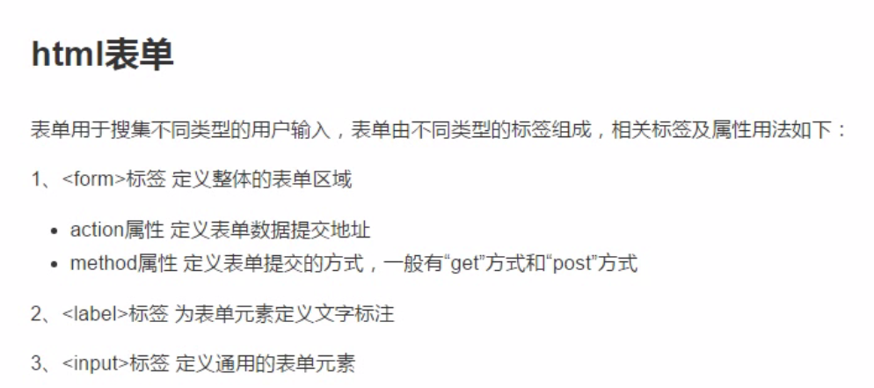

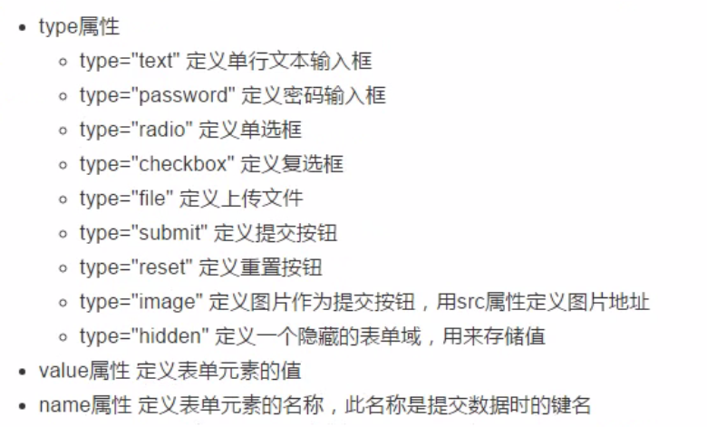

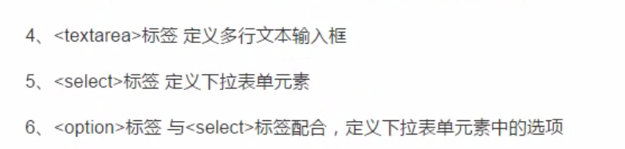

用<form></form>来声明一个表单的区间

action属性：用于定义表单数据提交地址，如果action=””即空着不写的话，那么默认提交到本地

method属性：定义表单提交方式，一般有get和post方式，用地址栏提交的方式叫get方式，默认就是get属性，post方式是将提交的内容放到http协议的报文里面去传。一般带有敏感信息的话都是用post方式上传，不怎么敏感的信息可以用get方式上传。少量数据的时候可以用get方式，大量数据的时候用post方式

Input标签的几个属性如下：

text属性：定义文本输入框

password属性：定义密码输入框，输入的内容会用\*\*\*\*隐藏

radio属性：定义单选框，代码实例如下

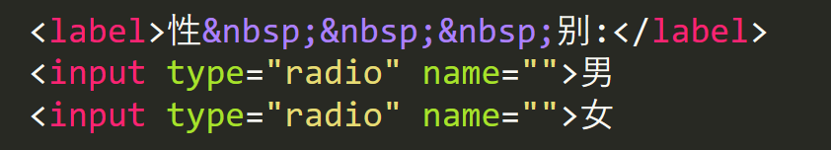

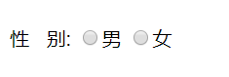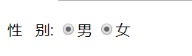

注意：此时定义的radio属性，可以进行多选，而不是只能选一个，这时候给对应的标签一个name，就可以设置为单选了，代码如下

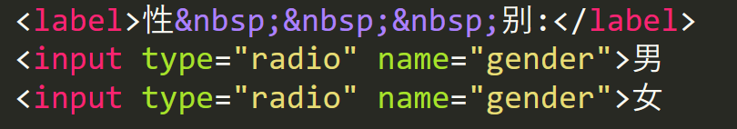

checkbox属性：定义复选框，即多选框，代码如下

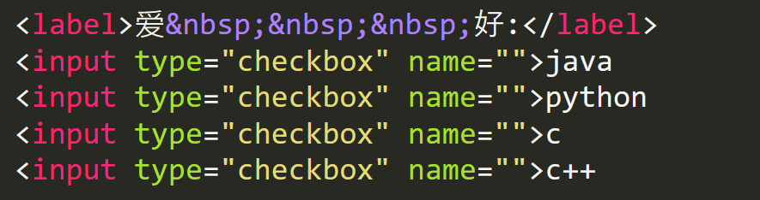

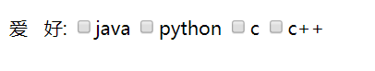

File属性：定义上传文件，代码如下

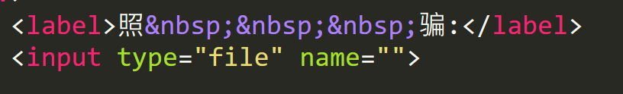

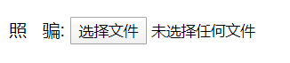

submit属性：用于定义一个提交按钮，要定义这个按钮的名字，可以给这个input标签的value属性一个值，代码如下





reset属性：用于定义一个重置按钮，语法与submit一样，重置按钮可以把当前页面设置的内容全部情况，包括输入的内容，代码如下



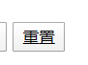

注意：submit和reset属性在定义的时候，一定要将表单内容用<form></form>框住，否则reset按钮不起作用，reset重置的实质是将对应的内容恢复为默认值，即开发者一开始设置的value，如果没设置的话，那么就默认空白

Image属性：把一张图片当作提交按钮，代码如下





此时的图片已经是一个提交按钮，点击图片后，会将写入的内容上传，提交后的结果如下



注意：在url最后面会提交一个x=83,y=29这是图片对应的位置，这样的做法会上传一个无意义的东西，即上传坐标没意义，而且图片提交一般会导致提交两次，不建议使用

hidden属性：用于定义一个隐藏的表单域，用来储存值，这个标签不会显示，而是通过value这个属性存了一个值，到时候提交的时候一起提交

textarea标签：用于定义多行文本输入框，与input标签的text属性不同的是，input标签只可以定义单行文本输入框，而textarea标签可以定义多行，代码如下

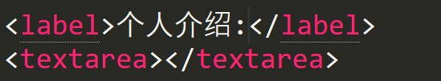



<select></select>标签：用于定义一个下拉表单的范围，一般配合option标签一起使用，用于定义下拉内容的选项，代码如下

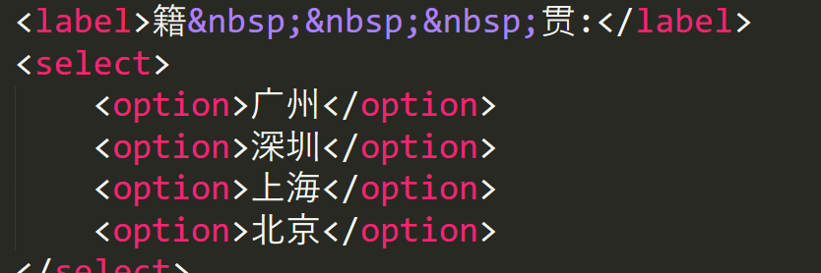

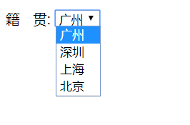

注意：

1、以上所有的属性或者标签如果有name属性的话，包括textarea标签和select标签，那么就要给name属性一个值，那么这个值就相当于一个字段来接收传入的值，如果没有name值的话，那么这个对应的值就无法上传

2、如果是选项的话，如单选、复选，那么就要给对应的标签一个value值，到时候submit的时候，上传的就是这个对应的value值，如果没有设置的话，上传的就是一个on值，这个on无法识别用户选的是什么，对应的value是可以自己设置的，option的也有对应的value，也要设置

设置前：



设置后：

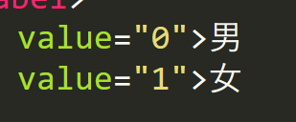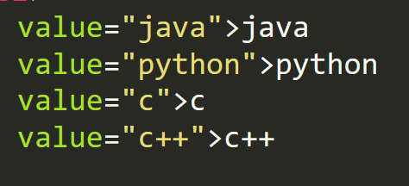



由于加号会给url编码给替换，所以用%2B%2B给替换了

Label标签有一个for属性，由于在输入的时候要将鼠标指向对应的输入框才可以输入内容，而for属性可以通过点击对应的label值来直接跳到对应的输入框，那么要使用for属性，要给label一个for对应的值，还要给对应的输入框一个对应的id属性，然后将这个id对应的值给label的for属性，用法如下

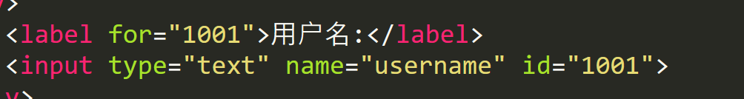



for属性的值和id要对应，这个id可以自己设置，也可以设置为英文的，如username等

不仅输入框可以这么用，选项框也可以这么使用，只要把对应的内容用label标签给包起来就可以了，如下所示

